Приклад оформлення рукопису статті
УДК 620:178.3

НАЗВА СТАТТІ (ЛІТЕРИ УСІ ВЕЛИКІ + ЖИРНИМ ШРИФТОМ)

Іванов І. І., к.т.н., професор кафедри суднових енергетичних установок Херсонської державної морської академії, м. Херсон, Україна, e-mail: ivanov@gmail.com, ORCID: 0000-0003-0574-1951.

Текст анотації (від 150 до 250 слів) курсивом. Анотація має бути написана так, щоб мати можливість бути представленою і сприйнятою читачем окремо від статті; назва статті не повинна дублюватися у тексті анотації; текст анотації повинен бути інформативним, змістовним та містити коротку інформацію про дослідження, що представлені в анотованій роботі – галузь, до якої відноситься робота, актуальність, застосовані методи, основні результати, їх значення для теорії та практики; речення, використані в анотації мають містити 10...20 слів, бути зрозумілими для читача без зайвої примітивізації; у тексті анотації слід використовувати ключові слова з тексту статті.
Ключові слова: 5–10 слів або словосполучень, розділяються крапкою з комою.

Основний текст статті має бути 10…15 сторінок. Текст надається у форматі редактора MS Word шрифтом Times New Roman, розмір шрифту – 12, інтервал – 1, вирівнювання за шириною. Виділення тексту може бути курсивом, підкреслення не допускається. Параметри сторінки: ліве поле – 2 см, праве – 2 см, верхнє і нижнє – по 2 см. Абзацний відступ – 1,25 см. Нумерація сторінок – відсутня.
Текст статті повинен містити такі структурні елементи:
- вступ;
- постановка проблеми;
- аналіз останніх досліджень та публікацій;
- мета та задачі дослідження;
- виклад основного матеріалу (методи дослідження, розв'язання задач для забезпечення досягнення поставленої мети);
- основні результати та їх обговорення;
- висновки;
- перспективи подальших досліджень.
Основні розділи можуть мати назви, дещо відмінні від приведених вище найменувань зі збереженням їх загальної логічної послідовності. Обов’язково необхідно виділити напівжирним шрифтом структурні елементи статті.
Посилання на літературні джерела подаються у квадратних дужках [1] і послідовно нумеруються у порядку згадування в тексті статті. При посиланні на кілька джерел, їх подають через кому, наприклад: [1, 2].
Формули повинні бути набрані за допомогою вбудованого редактора формул Equation Editor та пронумеровані. Всі формули вставляються в таблицю з неокресленим контуром, що складається з двох колонок: у першій знаходиться формула без абзацу і вирівняна по центру, у другій – номер формули теж без абзацу і з вирівнюванням по центру. Межа між колонками таблиці встановлюється на позначці 14 см.
(1)
Таблиці набираються у Microsoft Word та розміщуються у тексті. Кожна таблиця повинна мати заголовок та порядковий номер. Якщо в статті одна таблиця, її не нумерують. Слово «Таблиця» необхідно поміщати вгорі зліва над таблицею. Розмір цифр і тексту в таблицях – не менше 10 пунктів. Кінцеві крапки в комірках не ставляться.

Таблиця 1 – Назва таблиці
№ | Підзаголовок 1 | Підзаголовок 2
1 | Текст | Текст
2 | Текст | Текст
Рисунки (схеми, фотографії, графіки, діаграми, інші ілюстрації), виконані в чорно-білому кольорі, необхідно подавати вставленими у текст статті по центру. Крім того, сам файл рисунка у форматі (tif, jpeg, pcx, bmp) повинен бути сумісний з редактором тексту Microsoft Word. Роздільна здатність рисунків – не менше 300 dpi. Назва рисунка має бути подана в тексті статті одразу під ним. Не можна назву рисунку об’єднувати із самою ілюстрацію в одному графічному файлі (це позбавить можливості її редагування). Букви чи цифри, вміщені у рисунках, мають мати розмір шрифту не менше 10 пунктів. Сумарний обсяг рисунків і таблиць повинен бути не більше 30% обсягу основної частини.
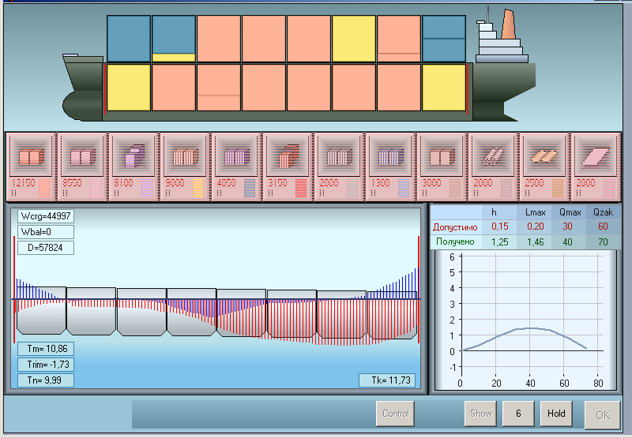
Рисунок 1 – Назва рисунка
Усі формули, таблиці та рисунки необхідно пронумеровувати і обов’язково треба мати посилання на них в тексті.
Інші вимоги. Абревіатури обов'язково розшифровувати після першого згадування в тексті. Особливу увагу слід приділити правильному розміщенню знаків дефіс («-») та тире («–»). Основними лапками в україномовному тексті є «». Марковані списки бажано подавати через тире: –. Між ініціалами та прізвищем використовувати нерозривний пробіл (І.ºВ.ºПетренко). Одиниці величин подавати в системі СІ.
Список використаної літератури подається загальним списком у кінці рукопису (послідовність – у порядку згадування по тексту) згідно зі встановленими вимогами стандарту ДСТУ 8302:2015. Зразок оформлення списку використаної літератури залежно від джерела: http://lib.znau.edu.ua/jirbis2/images/phocagallery/2017/Pryklady_DSTU_8302_2015.pdf Список має налічувати 15…30 найменувань, з яких мінімум 2/3 опублікованих за останні 10 років, з них не менше 5 закордонних. Не менше 3 посилань має бути на статті з видань, що індексуються базами Scopus та/або Web of Science Core Collection. Обсяг самоцитування (посилання на свої попередні публікації) допускається не більше 1/3 загальної кількості джерел.
До статті також наводиться перелік літератури латиницею (REFERENCES), для його оформлення використовується АРА-стиль. REFERENCES транслітерується або перекла-дається англійською мовою. Транслітерувати інформацію необхідно відповідно до постанови Кабінету Міністрів України від 27.01.2010 «Про впорядкування транслітерації українського алфавіту латиницею» (транслітерацію української мови здійснити за посиланням http://ukrlit.org/transliteratsiia#source=0JzQsNGA0YLQuNGI0LXQstGB0YzQutC40Lk=
Транслітерувати джерела, які пишуться латиницею не потрібно.
Зразок оформлення REFERENCES залежно від джерела:
https://economics.net.ua/files/autors/References.pdf

СПИСОК ВИКОРИСТАНОЇ ЛІТЕРАТУРИ
1. Юрженко М. В., Кораб М. Г. Зварювання високотехнологічних пластмас : монографія. Суми : Університетська книга, 2016. 319 с.
2. Шумило О. М. Оптимізація розмірної модернізації пасажирських суден з урахуванням енергоефективності. Розвиток транспорту. 2023. Вип. 4 (15). С. 58–77.
3. Ілляшенко С. М., Шипуліна Ю. С. Товарна інноваційна політика : підручник. Суми : Університетська книга, 2007. 281 с. URL: ftp://lib.sumdu.edu.ua/Books/1539.pdf (дата звернення: 10.11. 2017).

REFERENCES
1. Yurzhenko, M. V., Korab, M. H. (2016). Zvariuvannia vysokotekhnolohichnykh plastmas. Sumy: Universytetska knyha.
2. Shumylo, O. M. (2023). Optymizatsiia rozmirnoi modernizatsii pasazhyrskykh suden z urakhuvanniam enerhoefektyvnosti. Rozvytok transport, 4 (15), 58–77.
3. Illiashenko, S. M., Shypulina, Yu. S. (2007). Tovarna innovatsiina polityka : pidruchnyk. Sumy: Universytetska knyha. lib.sumdu.edu.ua. Retrieved from: ftp://lib.sumdu.edu.ua/Books/ 1539.pdf.

Ivanov I. I. ARTICLE’S TITLE IN ENGLISH
Abstract. Abstract’s text in English (1800 символів з пробілами). Текст розширеної анотації (англійської, яка не повинна бути перекладом української) має містити такі пункти: предмет, тему, мету роботи; метод чи методологію дослідження, відомості, що свідчать про актуальність та наукову новизну роботи; основні результати дослідження; галузь застосування, практичне значення роботи; висновки. Англійський текст повинен бути оформлений на фаховому рівні володіння мовою.
Key words: term 1; term 2; … 10.

Зразки оформлення статей можна знайти у попередніх випусках Наукового вісника ХДМА за посиланням: http://journals.ksma.ks.ua/nvksma/issue/archive

